الجمهورية الجزائرية الديمقراطية الشعبية
وزارة التربية الوطنية
مديرية التربية لولاية الطارف الأستاذة: سبتي لبنى
متوسطة: غريبلي نوار بن بوجمعة – الشط - المدة: ساعة ونصف المستوى: الرابعة متوسط العام الدراسي:2024/2025

اختبار تجريبي في مادة العلوم الفيزيائية و التكنولوجيا

الجزء الأول:12 نقطة
التمرين الأول (07 نقاط (
من اجل تحديد بعض مميزات المادة قام الاستاذ بوضع مسحوق شاردي جاف في وعاء تحليل كهربائي مسرياه من الغرافيت.
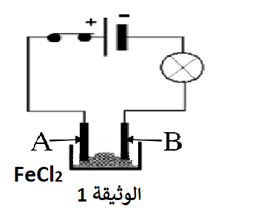
عند غلق القاطعة لم يتوهج المصباح (الوثيقة 1)
- (1أ – بين سبب عدم توهج المصباح.
ب-سم المسريين A و B.
أضاف للمسحوق السابق ماء مقطر من أجل الحصول على محلول مائي. بعد غلق القاطعة لاحظ انطلاق غاز الكلور Cl₂ عند المسرى الموجب وترسب معدن الحديد الثنائي Fe عند المسرى السالب.
-(2أ – اكتب الصيغة الكيميائية الشاردية لهذا المحلول
ب – عبرعن التفاعل الحادث بجانب كل مسرى بمعادلة كيميائية.
ج – استنتج المعادلة الاجمالية المنمذجة لهذا التفاعل الكيميائي مع تحديد الحالة الفيزيائية لكل فرد كيميائي.

التمرين الثاني: (05نقاط)
حرك عمر مغناطيس ذهابا وايابا امام وشيعة موصولة بجهاز الفولط فأشار الى القيمة 3V كما هو موضح في (الوثيقة2)
1 – سم هذه الظاهرة مع ذكر دور كل من: الوشيعة – المغناطيس.
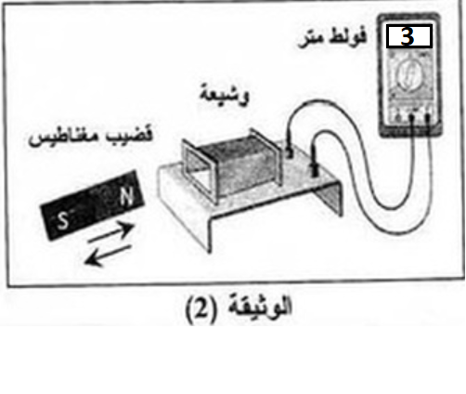
2 – حدد طبيعة التيار الناتج مبينا خصائصه.
3 – تعرف على القيمة المسجلة على جهاز الفولط ثم استنتج التوتر الاعظمي U _{max}

الجزء الثاني:08 نقطة
الوضعية التقييمية: (80 نقاط)
-(Iاثناء مرور أحمد بجانب ميناء عنابة شد انتباه نقل حمولة خشبية الى سطح الباخرة كما توضحه (الوثيقة3 )
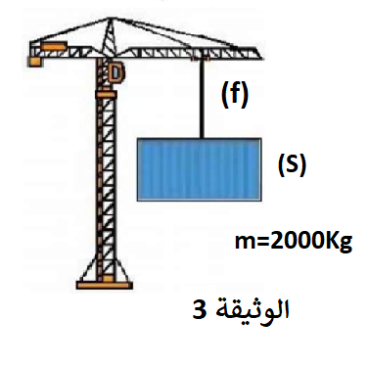
1 – حدد الأفعال الميكانيكية المؤثرة على الجملة (S) مع الترميز.
2 – أ – أحسب شدة ثقل الحمولة(S)
ب-مثل الفعلين المتبادلين بين الجسم(S) و الحبل(f) باستعمال سلم الرسم ( 1 cm →10000N ) .

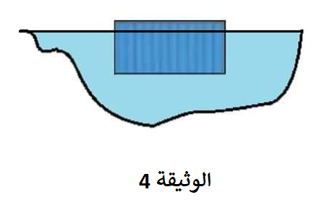
_-(IIانقطع الحبل قبل وصول الحمولة الى السفينة فسقطت في ماء البحر وبقيت طافية (الوثيقة4)
-1وضح سبب طفو الحمولة في البحر.
- -2استنتج قيمة دافعة ارخميدس في هذه الحالة.
3 – اقترح ايجابيات استعمال الرافعة (2 ايجابيات)

)تعطى ( g =10 N/Kg

بالتوفيــق

